四川省仪陇中学校教学设计表
备课时间： 2025.2.10
年 级 |  | 高2023 级 |  |  | 学 科 | 语文
课题名称 |  | 《陈情表》 |  |  | 课 型 | 新授课
设 计 者 |  | 罗海波 |  |  | 课 时 | 第 1 课时
育 人  目 标 |  | 语言建构与运用、思维发展与提升、  审美鉴赏与创造、文化传承与理解
学 习  目 标 |  | ①掌握文中重要的文言实词、虚词和特殊句式等文言基础知识；积累有关的古代文化常识。
 |  | ②学习文章言辞恳切委婉、陈情于事的写法，体会文章的语言表达技巧。
 |  | ③品味文章蕴含的真切情感，继承并发扬中华民族孝长思亲的传统美德。
学 习  重 点 |  | 学习文章言辞恳切委婉、陈情于事的写法，体会文章的语言表达技巧。 |  |  | 学 习  难 点 | 学习文章言辞恳切委婉、陈情于事的写法，体会文章的语言表达技巧。
核 心  问 题 |  | 精神内涵、审美追求、文化价值
课 时  目 标 |  | ①掌握文中重要的文言实词、虚词和特殊句式等文言基础知识；积累有关的古代文化常识。
 |  | ②学习文章言辞恳切委婉、陈情于事的写法，体会文章的语言表达技巧。
 |  | ③品味文章蕴含的真切情感，继承并发扬中华民族孝长思亲的传统美德。
教学过程
 | 学习内容 |  | 教师活动 | 学生活动 |  |  | 设计意图
任务一 | 从课题入手把握文章内容 |  | 是谁陈情？向谁陈情？陈什么情？ | 初读课文并思考问题  李密，西晋武阳人。侍奉祖母甚孝，故以“孝”名于乡里。年轻曾出仕蜀汉担任尚书郎，屡次出使东吴，很有才辩。蜀亡后屏居乡里，累举不应。  晋武帝司马炎靠野蛮杀戮废魏称帝，为人阴险多疑。建国初年，为笼络人心，对蜀汉士族采取怀柔政策，征召蜀汉旧臣到洛阳任职。  辞官终养祖母 |  |  | 把握文章写作思路
任务二 | 内容探究 |  | 怎么陈情，才能打动晋武帝？ | 精读课文，找相关语言进行分析  孝为实情:臣侍汤药，未曾废离;以供养无主，辞不赴命;刘日薄西山，奄奄一息，不能废远;庶刘侥幸，保卒余年  忠是真情:郡察孝廉  刺史举秀才  朝廷拜郎中、除洗马  过蒙拔擢，宠命优渥 |  |  | 体会作者真切的情感；体会文章叙事说理的特点
作 业  设 计 |  | 课后练笔：请从“忠孝”角度，谈自我学习本课感悟！
板 书  设 计 |  | 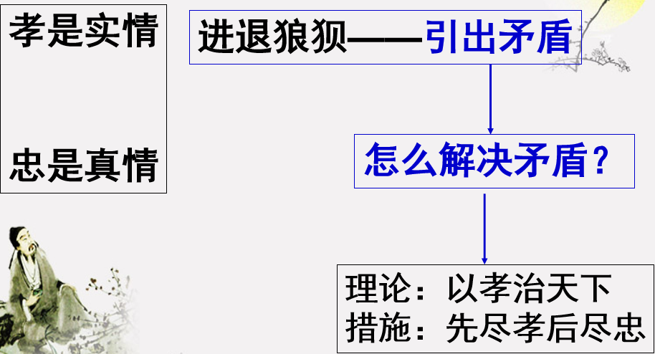
教 学  反 思 |  | 对学生进行课堂引导启发的环节还可以更细化一些！

